МИНИСТЕРСТВО ОБРАЗОВАНИЯ, НАУКИ И МОЛОДЕЖНОЙ ПОЛИТИКИ РЕСПУБЛИКИ КОМИ

Государственное профессиональное образовательное учреждение
“Воркутинский политехнический техникум”
РЕКОМЕНДОВАНО  ПЦК «Сфера обслуживания»  Протокол № __от «__»___20__ г.  Председатель ПЦК______Л.И.Ушал |  | УТВЕРЖДАЮ  Зам. директора по УМР  _________ В.В. Бадретдинова  «___»______________20___г.

ПЛАН – КОНСПЕКТ
МАСТЕР – КЛАССА
на тему:«Карвинг: декор из овощей»

Составитель:
М.В. Афанасьева
мастер производственного обучения

Воркута
2017
Пояснительная записка.
Знаешь сам - научи другого.

На современном этапе развития образования, актуальным становится внедрение инновационных форм, для формирования профессиональных компетенций обучающихся. Одной из эффективных форм формирования профессиональных компетенций, является такая современная форма, как мастер-класс.
Мастер-класс – это открытая педагогическая форма, позволяющая демонстрировать новые возможности развития профессионализма и творческих способностей, как мастера производственного обучения так и участников мастер-класса.
Указанная педагогическая форма является эффективным приемом передачи профессионального опыта мастера производственного обучения, так как центральным звеном является демонстрация освоения определенного содержания при активной роли всех участников занятия.
Развитие творческих способностей учащихся средствами «предмета» является актуальной.
Мастер-класс– это особый жанр передачи профессионального опыта, мастером производственного обучения, позволяющий демонстрировать новые профессиональные и творческие способности у всех участников мастер класса. Мастер-класс широко используется в образовательном процессе техникума как активный метод обучения студентов с целью пробуждения интереса к избранной профессии. Как одной из важнейших предпосылок развития творческого потенциала студентов, совершенствования у них практических умений и навыков, способствует развитию у них собственного креативного мышления.
Актуальность мастер - класса состоит в том, чтобы донести до учащихся школ, что профессия повара достаточно интересна, при всей своей сложности. От повара требуется наличие хорошего эстетического и кулинарного вкуса, некоторые творческие задатки, чутье и любовь к выбранному делу. Самое главное – повар приносит людям радость и удовольствие.
В процессе проведения мастер - класса обучающиеся знакомятся не только с изготовлением украшений для блюд, но и правильно учатся подбирать цветовые сочетания, правилам подбора столовой посуды для того, чтобы еда смотрелась более привлекательно и смотрелась аппетитно.

Мастер-класс
Тема : «Карвинг: декор из овощей »

Цели мастер- класса:

Учебные:
- Научить учащихся школ оформлять блюда, применяя основы мастерства «Карвинг»
Развивающие:
• расширять представления об искусстве «Карвинг»
• способствовать развитию социально - значимых навыков;
• формировать и развивать наглядно-образное мышление, произвольное внимание, память, тактильное восприятие;
• развивать профессиональные умения и навыки с помощью самостоятельного выполнения заданий;
- прибрести первичные практические умения в области современных технологий по карвингу;
•воспитывать мотивацию к усовершенствованию своего профессионального мастерства.
Воспитательные:
- воспитание уважения к людям труда, занятым в сфере обслуживания и общественного питания;

Форма обучения: практическая.
Методы обучения: информационно – побуждающие, словесные, проблемные, практические.
Продолжительность: 60 минут.
Целевая аудитория: школьники

Материальное оснащение мастер класса:
- Материально-техническая база:
- Вспомогательные инструменты и инвентарь
- Производственные столы (рабочее место обучающегося)
- Столовая посуда ;
-Пищевые продукты;

Методическое обеспечение:
- Ноутбук, мультимедийная презентация на тему:
применение основ искусства «Карвинг» на практических уроках;
- Изготовлен эталон изделий.
Место проведения: мастер-класс проводится в учебной мастерской №1 ГПОУ «ВПТ».
Прогнозируемый результат:
- сформированные профессиональные компетенции у студентов;
- мотивация студентов к обучению по данной специальности;
- развитие творческой активности.

Формируемые компетенции:
ПК 1.1. Производить первичную обработку, нарезку и формовку традиционных видов
овощей и плодов, подготовку пряностей и приправ.
- ОК 1. Понимать сущность и социальную значимость своей будущей профессии, проявлять к ней устойчивый интерес.
- ОК 2. Организовывать собственную деятельность, исходя из цели и способов ее достижения, определенных руководителем.
- ОК 3. Анализировать рабочую ситуацию, осуществлять текущий и итоговый контроль, оценку и коррекцию собственной деятельности, нести ответственность за результаты своей работы.
- ОК 4. Осуществлять поиск информации, необходимой для эффективного выполнения профессиональных задач.
- ОК 5. Использовать информационно-коммуникационные технологии в профессиональной деятельности.
- ОК 6. Работать в команде, эффективно общаться с коллегами, руководством, клиентами.
- ОК 7. Готовить к работе производственное помещение и поддерживать его санитарное состояние.
I. Подготовительный этап:
1.Разрабатывается план проведения мастер-класса.
2.Приглашаются учащиеся общеобразовательных школ г.Воркуты.
3.Оформляется демонстрационный стол.
4.Изготовляется эталон изделия.
5. Подготавливаются рабочие места для приготовления участников.

II. Основная часть:

Этапы, задачи , время | Деятельность мастера п/о | Деятельность участников | Используемые методы
5 минут | 1. Организационный этап
а) задача – подготовить участников к мастер-классу;  б) содержание – проверка готовности к работе;  в) условия проведения и получения положительного результата – доброжелательность, собранность и волевая направленность. | а) задача – подготовить участников к мастер-классу;  б) содержание – проверка готовности к работе;  в) условия проведения и получения положительного результата – доброжелательность, собранность и волевая направленность, использование здоровосберегающих технологий. | Занимают свои места и готовятся к участию в мастер-классе | Эмоциональное стимулирование
5 минут | 2. Мотивационный этап
а) задача – мотивация на предстоящую деятельность;  б) содержание постановка проблемы, сообщение темы, целей, формы проведения мероприятия, регламента, условий;  в) условия проведения и получения положительного результата –направить на предстоящую деятельность, снять эмоциональное напряжение. | Ставит проблему,  сообщает тему, цели, форму проведения, регламент, условия проведения. | Слушают, концентрируют внимание, настраиваются на предстоящую деятельность. | Информационно – побуждающий, развитие ситуации успеха, развитие мотивационной сферы, эмоциональное стимулирование
40 минут | 3. Практическая деятельность
а) задача – создание условий для формирования умений в приготовлении украшений из овощей для холодных блюд;  б) условия проведения и получения положительного результата – комфортная обстановка, партнёрские отношения, эмоциональный рабочий настрой | Создаёт алгоритм работы, показывает приемы приготовления изделий из овощей, индивидуальное консультирование с применением игровых технологий. | Работают по алгоритму, приготовление изделий из овощей, овладение основными приемами в оформлении холодных блюд и в подборе столовой посуды. | Проблемный, словесный, практический
10 минут | 4.Заключительный этап
а ) подведение итогов мастер-класса, выводы о достижении поставленной цели;  б) обобщение и выводы мастера;  в) условия проведения и получения положительного результата – атмосфера благожелательности и взаимопонимания. | Мастер обобщает и делает выводы о достижении поставленных целей, даёт благожелательное напутствие. | Выступают, вступают в диалог, слушают | Контроль, коррекция,  эмоциональное стимулирование

III. Заключительный этап
- Самооценка проведения мероприятия.
- Выводы (положительные, отрицательные)

Ход мастер- класса:
1. Организационный этап- мотивация- 5 мин
1. Приветствие:
Мастер производственного обучения - Добрый день уважаемые участники мастер - класса, я рада приветствовать вас в нашем учебном заведении. Я надеюсь на то, что участвуя в нашем мастер - классе вы получите информацию о профессии повар и научитесь оригинальным навыкам приготовления украшений из овощей и фруктов. Искусство «Карвинг» по фруктам и овощам возникло на Востоке.
Слово «Карвинг» происходит от английского слова carving, означающего «вырезание».
В кулинарии применяется «Карвинг» по овощам и фруктам, по шоколаду, по сыру и другим продуктам.
Традиционно для вырезания в стиле «Карвинг» подходят практически любые овощи: картофель, крупный редис, огурцы с гладкой кожицей, твердая тыква и многие другие. Из фруктов наиболее подходящие для вырезания гладкие яблоки, свежие лимоны и апельсины, арбузы, авокадо, дыня ит.п. Главное правильно подойти к процессу выбора «нужных» овощей и фруктов, чтобы ваши творения могли держать форму и радовать глаза гостей как можно дольше. Также следует учитывать, что некоторые продукты после нарезания могут потемнеть, что сразу же испортит общий вид блюда. Необходимо использовать ножи только самой качественной стали, которые не затупятся и не испортят ваши кулинарные художества.
Задумайтесь также о том, чтобы продукты сочетались друг с другом по цвету и вкусу. Самое главное - не перестараться с украшениями. Порой небольшой цветочек на салате или фигурка из апельсина способны создать нужный акцент на блюде, чем перегруженный украшениями стол, в котором теряется вся прелесть каждого шедевра.
Начинать стоит с простых фигурок и цветов, а в дальнейшем, овладев мастерством вырезания, вы сможете воплотить в жизнь самые смелые фантазии и создавать неповторимые украшения на вашем столе.

2. Мотивационный этап- 5 мин
2.1.Для чего украшают блюда:
Мастер производственного обучения - Холодные блюда ежедневно присутствуют на нашем столе, которые мы готовим дома.
Разнообразие холодных блюд увеличивается в торжественные моменты нашей жизни
Готовим мы салат дома или покупаем его в магазине, не надо забывать об эстетике оформления готового блюда.
В кулинарном мастерстве большое значение имеет правильное и красивое оформление блюд. Изделия должны быть оформлены так, чтобы они привлекали внимание человека к поданному блюду, вызывали аппетит, наслаждение и способствовали лучшему усвоению пищи. Красивая нарезка фруктов и овощей - неотъемлемая часть праздничного стола, будь то семейный праздник, или офисный фуршет.
Красивая нарезка овощей и фруктов – это не обязательно сложно и долго. Достаточно проявить немного фантазии, и оформление фруктовой или овощной нарезки покажется вам не такой уж посильной задачей.

Вопросы к обучающимся:
  - Какой салат вы предпочтете с украшением или без украшения?
  - Украшали ли вы готовые блюда самостоятельно?
2.2 Показ мастером производственного обучения оформление блюд с заранее вырезанными украшениями из овощей на тарелке с орнаментом и без орнамента:
Мастер производственного обучения - Обратите внимание на столовую посуду с готовыми изделиями. Как вы видите в первой тарелке холодное блюдо с украшением не выглядит красиво, рисунок столовой посуды сливается с едой. А вторая тарелка выигрывает по привлекательности и еда выглядит аппетитно. Дело в том, что блюда с украшением нужно класть в однотонные тарелки.
2.3. Демонстрация вырезания украшений и составление композиций для оформления блюда:
Мастер производственного обучения - Для того чтобы выполнить украшение из овощей необходимо следующее: столовая посуда, разделочная доска, инструменты (набор по карвингу), сами овощи или другие продукты и конечно – фантазия.
- показ вырезания украшений из овощей
-показ оформления холодных блюд
-подача оформленного блюда (от стола на 2 см, напротив посадочного места, слева вилка, справа нож)
Прежде, чем приступить к работе, я расскажу вам о соблюдение техники безопасности с ножами:
- Не направляйте нож во время работы в направлении собственного тела;
- Крепко держать рукоятку ножа;
- Применять для работы хорошо заточенные ножи;
- Не оставлять нож в таком положении, когда режущая часть направлена вверх;
- Не ловить падающий нож;
- Следить за тем, чтобы рукоятка ножа, как и ваши руки были сухими;
- Использовать нож только по назначению.
3 Практическая деятельность обучающихся- 40 мин
3.1. Вводный инструктаж
-изготовить листики, колокольчики из огурца, розочки из свежего помидора, репчатого лука, огурца, свежей моркови, редиса
- дать название оформленному блюду
3.2. Работа учащихся.
- Наблюдение за выполнением практического задания.
-Возможна помощь при затруднении выполнения задания

4. Заключительный этап- 10 мин.
Предлагается ответить на анкету и взять с собой вырезанные изделия
Ответить на анкету Высказывания учеников о впечатлениях полученных в результате участия
в мастер- классе.
Рефлексия:
1.На мастер- классе я узнал(а) новое про__________________________
Ответы учащихся:
-Как изготовить украшения блюд из доступных продуктов.
-Для салатов буду подбирать однотонную посуду.
-Работа повара не только сложная, но и интересная.
2. Понравилось ли вам занятие?: да/нет
Ответы учащихся:
- Да
- Нет
3. Украсите ли дома блюдо по данной технологии?: да/ нет
- Да
- Нет
4. Придёте в техникум для участие в другом мастер- классе?: да/ нет
- Да
- Нет
5. Посетила ли вас мысль, что вы можете обучаться по профессии повар?:
да/не знаю/нет
- Да
- Не знаю
- Нет

Мастер производственного обучения - Приготовить вкусное блюдо – это только половина успеха. Если вы освоите оформление блюд, вы произведете настоящий фурор среди своих гостей или членов своей семьи. Кто знает, может вас настолько увлечет «Карвинг», что вы станете настоящим виртуозом украшения блюд или после окончании школы вы выберите учёбу по профессии «Повар».
Всего доброго. Спасибо за внимание!

Приложение № 1

Советы начинающему «карвингеру»

1.Не каждый фрукт, овощ подойдет для вырезания в стиле «Карвинг».
Так, например, редис должен быть крупным и ярким, морковь - ровной и гладкой, апельсин - очень свежим.
Яблоки лучше брать с гладкой кожицей, огурцы — ровные и с тѐмной кожей, у тыквы с грубой кожицей более плотная и удобная в работе мякоть.
2.Украшения должны сочетаться с блюдом по цвету, а также по вкусу. Мясные блюда лучше украшать огурцами, помидорами, морковью, морепродукты — лимонами.
Фрукты послужат прекрасным украшеием для десерта, так и самостоятельным лакомством.
3.Выбирая сочетания продуктов, отдавайте предпочтение контрастным цветам—композиции будут более фееричными. Красный, зелѐный, жѐлтый-фавориты.
4.Фрукты и овощи для вырезания в стиле «Карвинг» обязательно должны быть чистыми и сухими.
5.Во всем должна быть золотая середина. Не следует чрезмерно украшать блюда—
во всем важна мера.

Приложение № 2

ИНСТРУМЕНТЫ для Карвинга
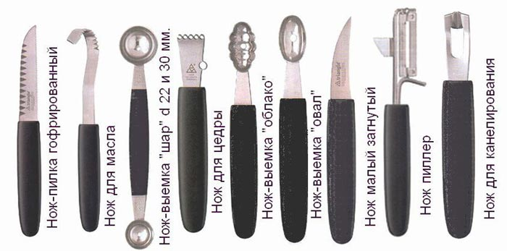
- Основной инструмент – тайский нож. У него заостренное лезвие для фигурной резки. Им удобно вырезать узоры на мягких овощах с тонкой шкуркой и работать с твердыми плодами.
- Серповидный нож незаменим при обработке крупных плодов с прочной кожурой. Например, тыквы.
- Столовым ножом разрезают крупные овощи на части.
- Карбовочными ножами делают фигурные надрезы. Форма надреза (канавка) зависит от сечения ножа: круглая, овальная, треугольная или V-образная.
- Граверный нож – инструмент для создания линейного рисунка (бороздок) на овощах. Он бывает круглой, треугольной или фигурной формы.
- Нуазетки – это ножи и ложки с выемкой. При помощи выемки в мякоти плода вырезают полусферы и шарики разного диаметра. Нуазеткой можно вынимать мякоть и семена из овощей, создавать углубления с ровным краем. В углубление обычно помещается другая деталь композиции. Например, сердцевина цветка.
- Нож для каннелирования – приспособление для прорезания ровных бороздок в овощной мякоти.
- Калибровочный нож - инструмент лля нарезания « рифлёных» деталий.
- Нож для корейской моркови – режит овощи аккуратной соломкой
- Ножницы для карвинга применяются в двух случаях. С их помощью можно ускорить вырезание цветов из мягких овощей и довести до совершенства готовую работу.
- Зубочистки и шпажки соединяют фрагменты сложных фигур в единое целое.

Приложение № 3

Поэтапное приготовление изделий
Листики из огурца

Для изготовления зеленых фигурных "листиков" можно использовать огурец или цуккини.

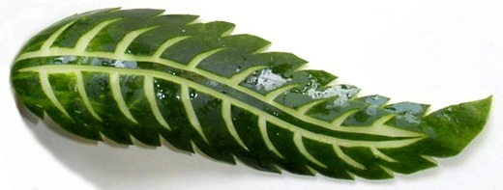
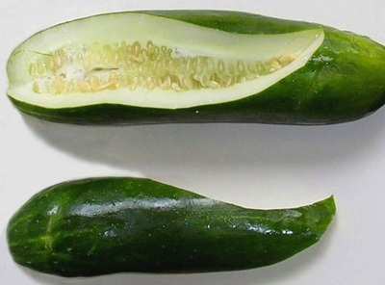

Шаг 1. Для получения красивой формы "листочка", S-образно отрезаем от огурца удлиненный нетолстый ломтик, как указано на фото.
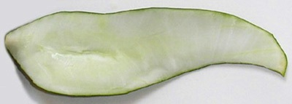
Вид отрезанного ломтика с другой стороны.

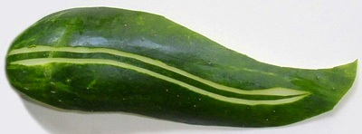

Шаг 2. Делаем два неглубоких продольных выреза, как указано на фото

.
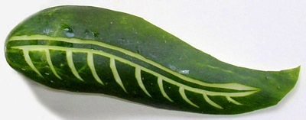

Шаг 3. Начиная от продольных вырезов, делаем вырезы поперечные - сначала с одной стороны, затем - с другой.

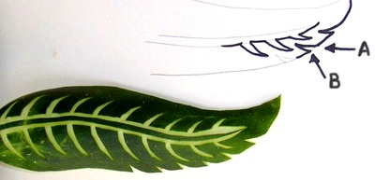
Шаг 4. Делаем декоративные вырезы по краю "листочка".
Вид готового "листочка" показан на фото в заголовке (размер на фото увеличен вдвое).
Готовим несколько листочков разных размеров.
Затем замачиваем их на 5-10 минут в холодной воде.
Храним в холодильнике завернутыми во влажную салфетку и помещенными в полиэтиленовый пакет.
Используем для украшения различных блюд или для гарнира

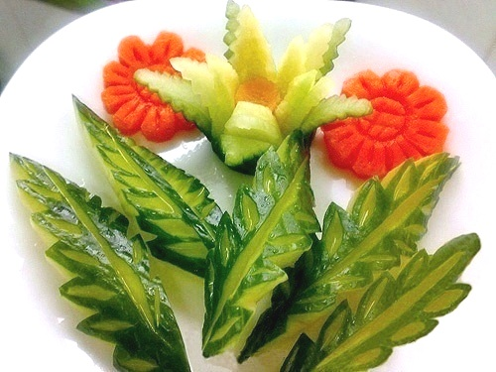

Приложение № 4

«Роза» из тонких удлиненных ломтиков
огурца,
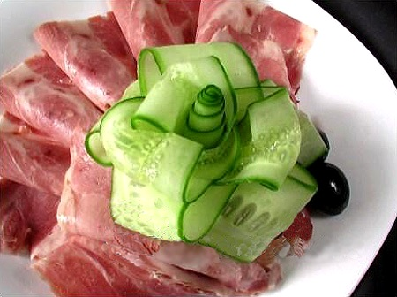
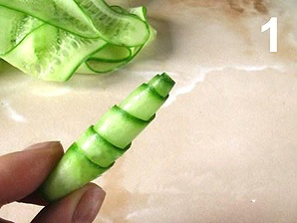 |  | 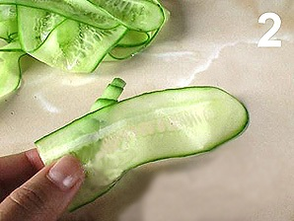
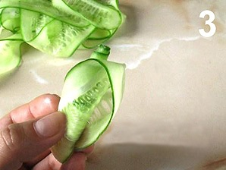 |  | 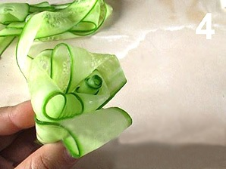
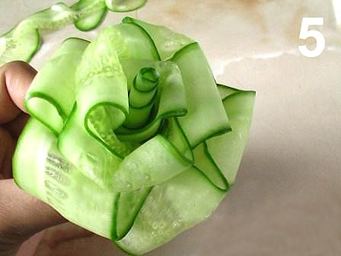

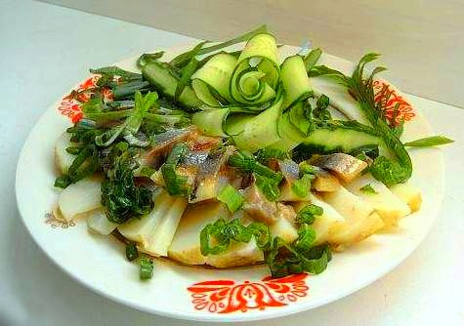

Приложение № 5
Овощи для цветков: редис

Выполнение работы:

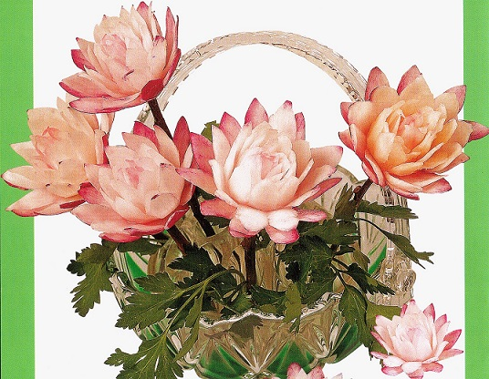

1. Возьмите крупный редис округлой формы.
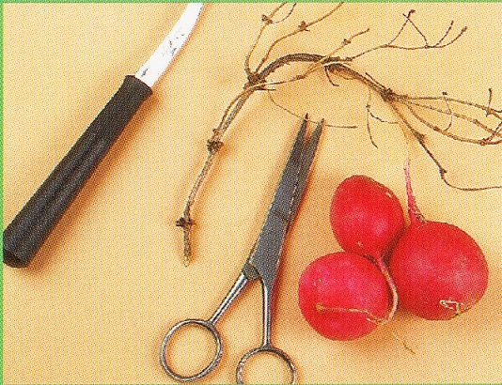

2. Сформируйте первый ряд лепестков, сделав по всей поверхности редиса закругленные срезы сверху вниз.
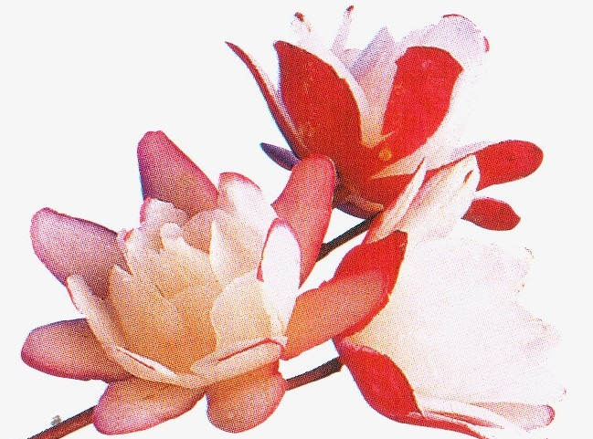

3. Параллельно лепесткам первого ряда срежьте с каждой грани еще по лепестку. Старайтесь, чтобы на конце каждого лепестка оставалась полоска кожицы.

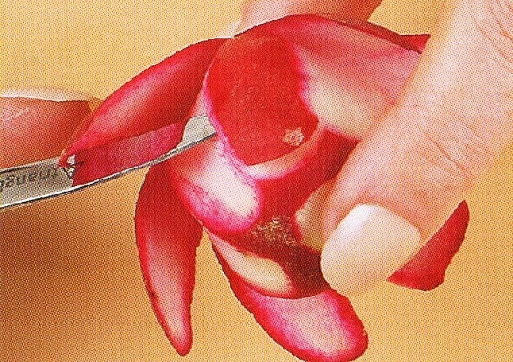

4. Закончите цветок, удалив мякоть из середины: сперва надрежьте ребра, а затем «расщепите» оставшуюся мякоть на тычинки разной длины.

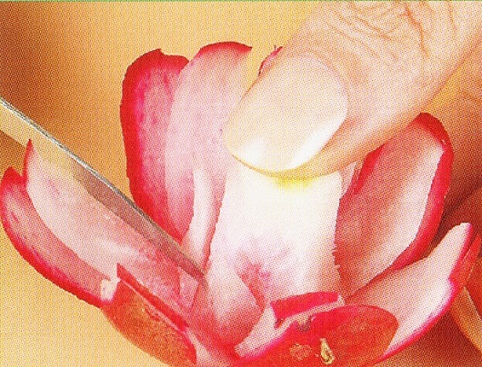

5. Опустите цветок в холодную воду на 5 — 10 минут, после чего загните лепестки первого ряда наружу, а второго ряда — вовнутрь.
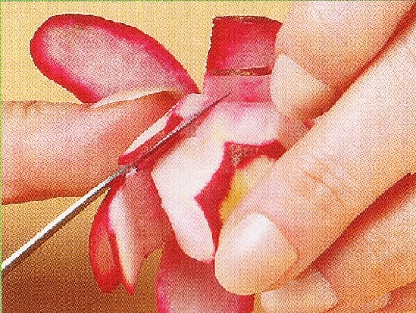

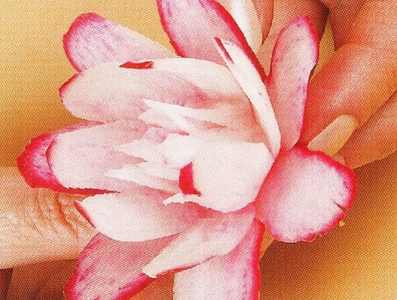

Можно не останавливаться на достигнутом и вырезать лепестки, пока не израсходуете всю мякоть в середине.

Вырезанными цветами из редиса вы можете украшать блюда с салатами и закусками, а если вы совсем увлеченный человек с фантазией — можете украсить сам праздничный стол и создать букет из овощей и поставить в вазу на стол. Удивлению гостей хватит на весь вечер.

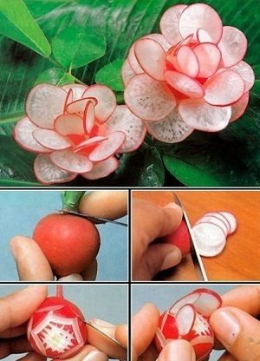

Приложение № 6

Приготовление композиции: Розочка из помидора, колокольчик из огурца, цветок из лука
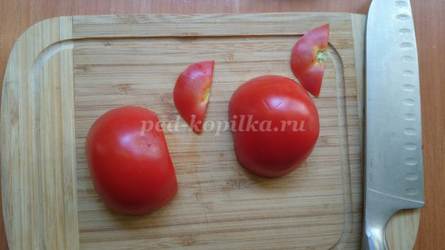
2) Затем острым ножом тонко нарезаем одну из половинок помидора.
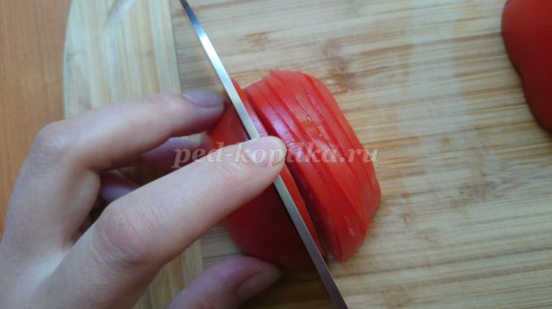
Если он маленький, то можно соединить две нарезанные половинки в одну. Как на фото.
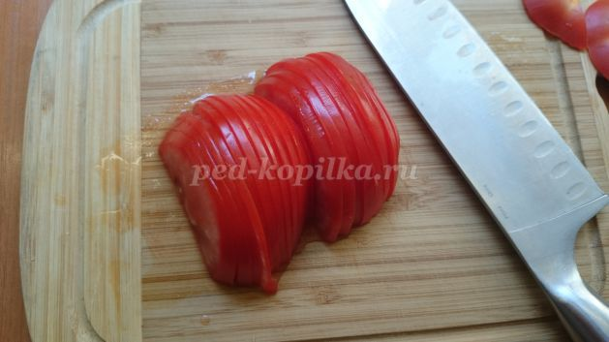
3) После этого «растягиваем» помидор, как можно тоньше и начинаем его закручивать в цветов.
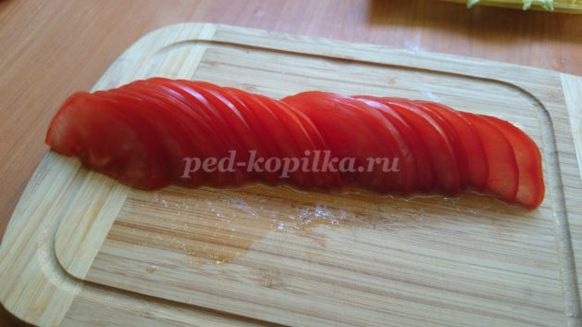

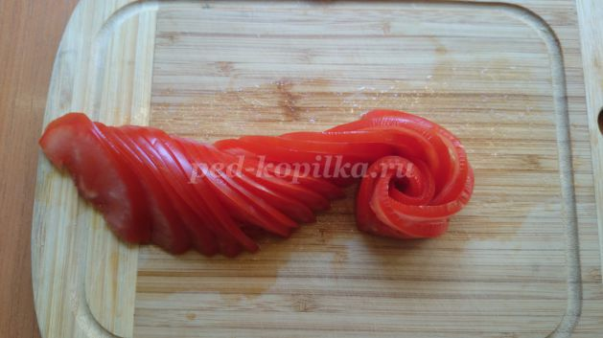

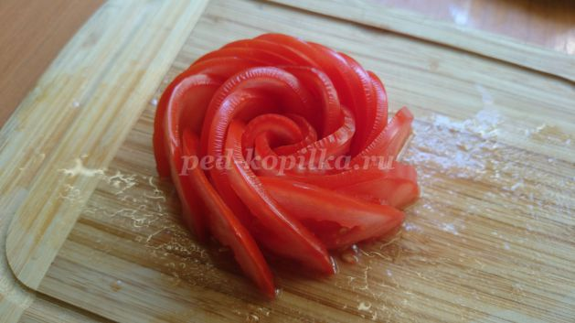
4) Чтобы аккуратно перенести готовый цветок на блюдо, необходимо обхватить его обеими руками, прижимая его со всех сторон.
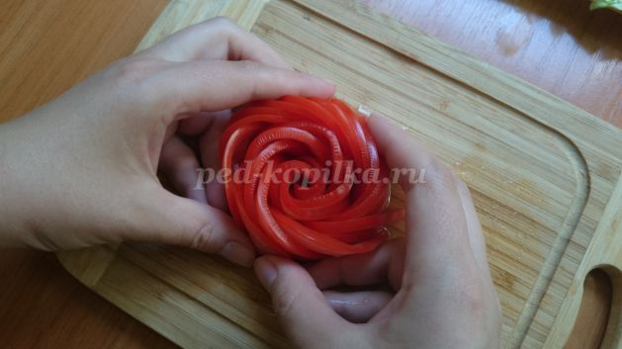
Готово! Можно на дно тарелки положить лист салата.
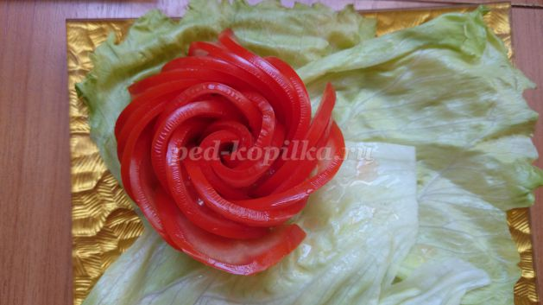
5) Нашему цветку чего-то не хватает. Можно добавить зелень петрушки или сделать колокольчики из огурца. Для этого нужно положить огурец на ладонь. Острым маленьким ножом, направляя его на себя, надрезаем огурец в форме лепестка, погружая лезвие ножа до середины. Затем поворачивая его, надрезаем еще два лепесточка.

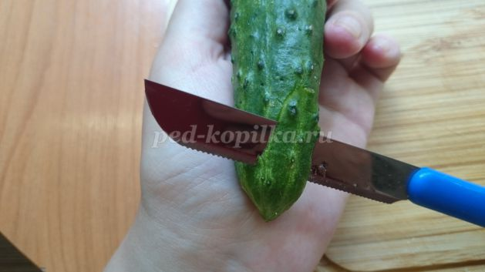
6) Должен получиться колокольчик с тремя лепесточками. Чтобы отделить цветок от огурца нужно слегка его повернуть и, он сам отпадет.
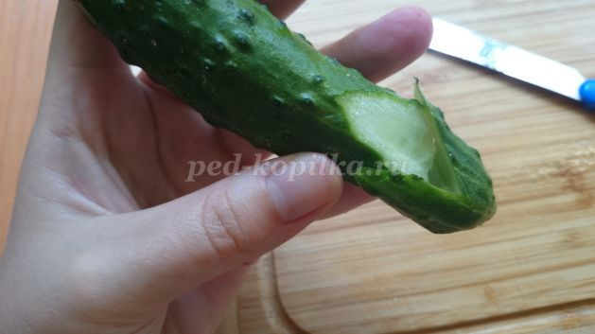

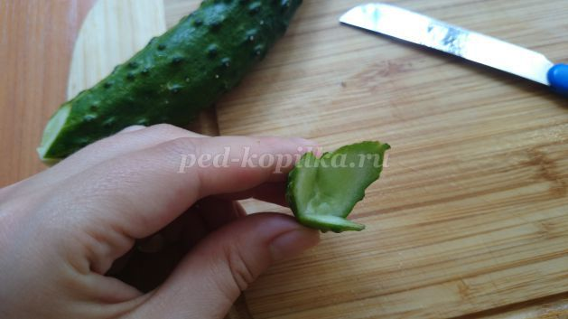

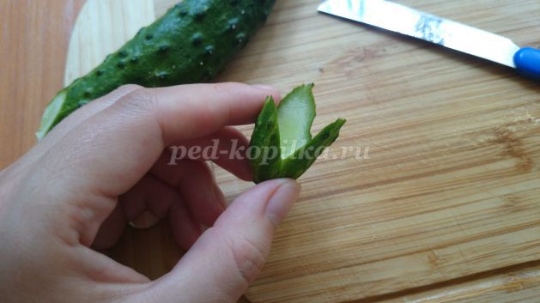
Дальше можно продолжить в том же порядке, пока огурец не закончится.
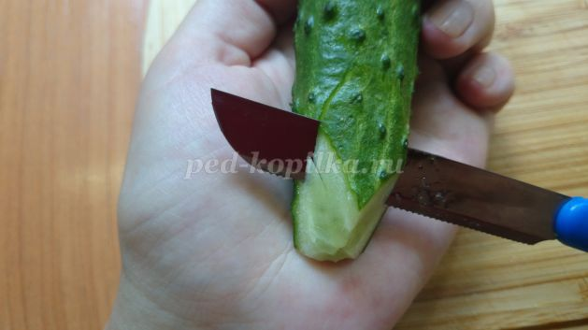
В серединку колокольчиков можно добавить полоски из перца или маслинки.
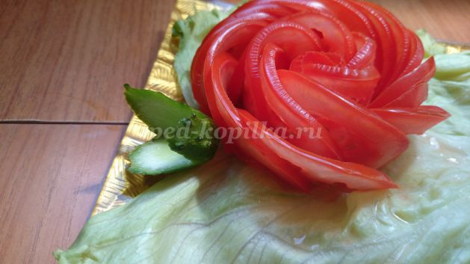

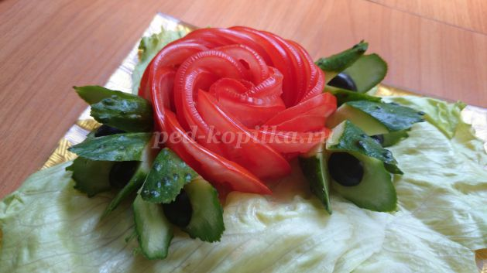
7) Также можно нарезать тонкие полосы из огурца и, сложив пополам не ломая, дополнить наше блюдо.
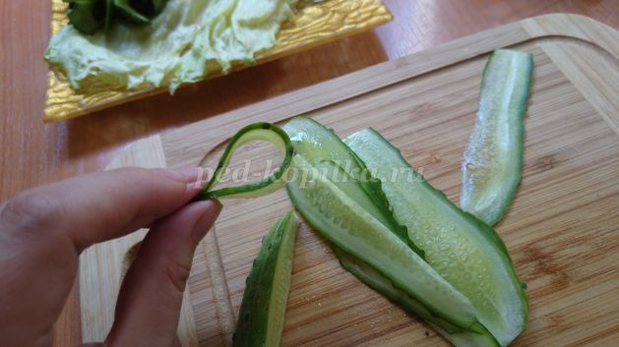

Украшение из огурца и оливок
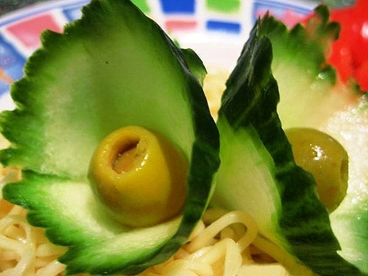
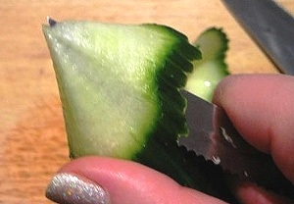 |  | 1) Ножом нарезать из огурца тонкостенные конусы, как указано на фото.
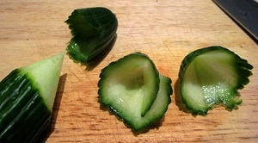 |  | 2) В готовые конусы вложить оливки. В оливки можно вставить кусочки моркови.

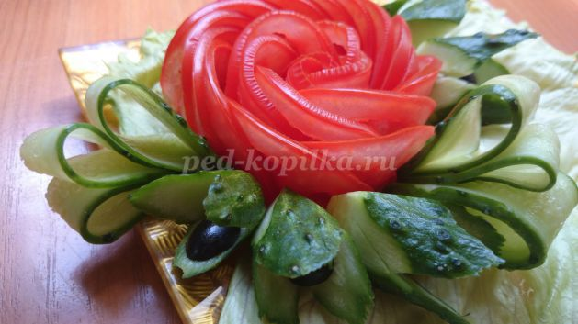
8) Постепенно мы переходим к луку. Что можно сделать из лука? Мы можем придумать из него кувшинку. Для этого лук нужно очистить, замочить в холодной воде, чтобы мы не плакали. Затем нужно разрезать его ровно зубчиками, погружая нож только до середины. По завершении он легко распадется на две половинки.
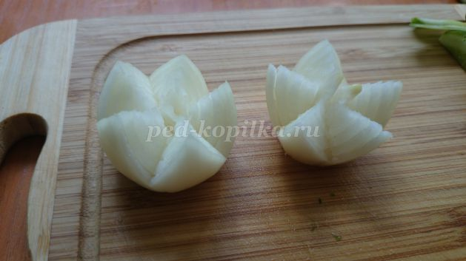
Все части лука необходимо вынуть и собрать уже формируя цветок.
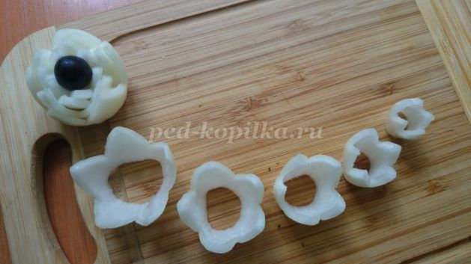

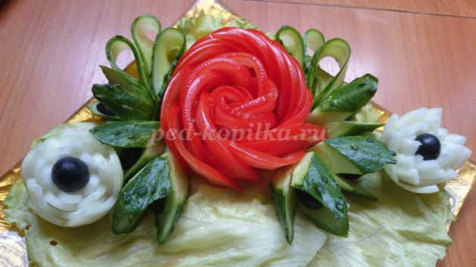
9) Наше украшение для блюда готово и можно добавлять нарезанные овощи или колбасное ассорти.
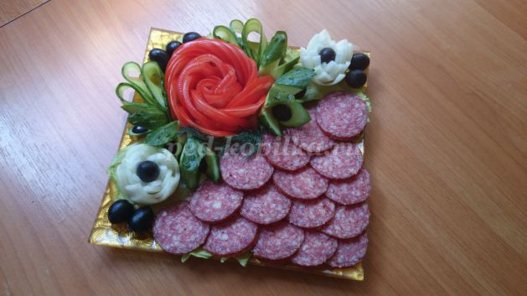
Если вы хотите угостить гостей бутербродами, можно серединку использовать для цветка из помидора.
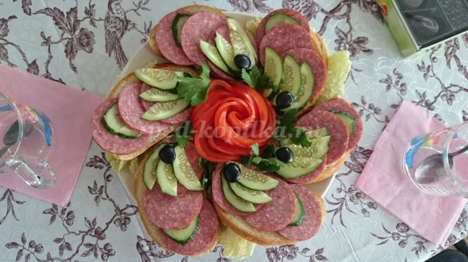

Приложение № 7

Розочка из свежей моркови
Работать с морковью сложнее, чем с огурцом: она жестковата, «лохматостей» лепестков может быть больше, чем на огурце. Если их очень много, потребуется обрезать ножницами. Готовую розу из морковки лучше закрепить зубочисткой. А для придания оригинальных оттенков ее подкрашивают свекольным соком и затем смазывают растительным маслом: так морковная роза не будет быстро обветриваться.
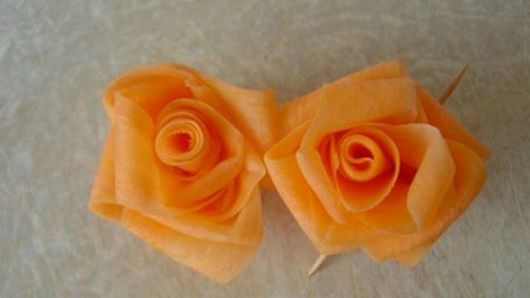

Из морковки розочку делать немного сложнее, поскольку она чуть более жестковата и не так послушна.
Поэтому розочку из моркови стоит все-таки в конце процесса закрепить зубочисткой..
И “лохматостей” снизу бывает много, поскольку концы полосок трудно обернуть вокруг основания. Ну и что? Их легко можно обрезать ножницами...
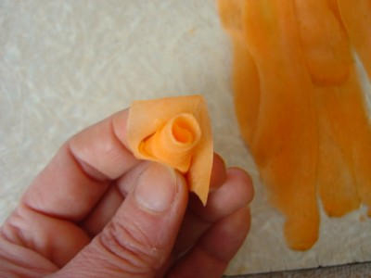
Собираем аккуратно прикрепляя лепестки
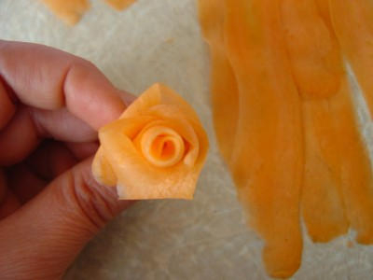

Морковные розочки очень желательно смазать растительным маслом (слегка, аккуратно и осторожно, с помощью мягкой кисточки), поскольку они очень быстро обветриваются!  А вот огуречные розочки более влажные, поэтому держатся отлично!  Если вы украшаете салат не сразу, то розочки (любые!) нужно хранить в холодильнике в плотно закрытой таре или под пленкой... Но не более 2-3 часов!  А вот если вам нужно сделать розочки за 1-2 дня, тогда их можно смазать тонким слоем желатинового раствора! Это придаст розочкам блеск, склеит их, а также позволит сохранить в первозданном виде!  Я этого практически никогда не делаю, поскольку навернуть пару розочек - дело 3-5 минут!  Мы же не будем украшать розами ВСЕ праздничные блюда подряд! Двух-трех розочек для праздничного стола вполне достаточно! | ...

Список использованных источников

1. Н.А.Анфимова., Кулинария., Москва., «Академия»2013г.
2.Матюхина З.П. Основы физиологии питания, микробиологии, гигиены
и санитарии: учебник для СПО. – М.: Издательский центр « Академия», 2016г.
3. Радченко, Л.А. Организация производства на предприятиях общественного
питания. – Ростов-н/Д: Феникс, 2012. – 350 с.
4.З.П.Матюхина., Э.П.Королькова., Товароведение пищевых продуктов Москва.,
« Академия»2009г.
5. Искусство оформления блюд и кулинарных изделий: учебное пособие
/А.Д. Тошев, Т.А. Пономарѐва. – Челябинск: Издательский центр ЮУрГУ, 2010. – 80 с.
6. Искусство оформления блюд и кулинарных изделий: учебное пособие
/А.Д. Тошев, Т.А. Пономарѐва. – Челябинск: Издательский центр ЮУрГУ, 2010. – 80 с.
7. Интернет-ресурсы: сайты https://ru.wikipedia.org•

